C A N A D A
Province de Québec
Ville de Thetford Mines Le 14 décembre 2020

PROJET DE RÈGLEMENT N^{O} 2020-173-Z

Règlement de concordance amendant le Règlement de zonage n° 148 dans le but d’agrandir la zone 1019C à même la zone 1021P
_________________________________________________________________

Le conseil décrète ce qui suit :

1- |  | Le Règlement nº 148 est modifié au plan de zonage en agrandissant la zone 1019C par l’ajout du lot n° 6 400 508 du cadastre du Québec, le tout tel qu’illustré aux plans suivants :  Avant modification  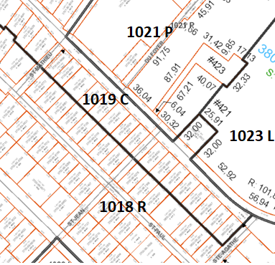  Après modification  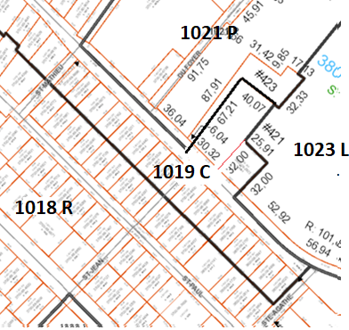
2- |  | Le présent règlement entre en vigueur selon la loi.  (signé) Marc-Alexandre Brousseau (signé) Edith Girard  Le maire La greffière  EG/mcj

